**Ficha técnica de producto:**

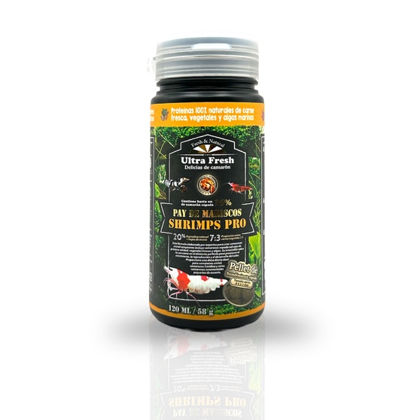

|  |  |
| --- | --- |
| **Marca:** |  |
| **Producto:** | Ultra Fresh: ***Pay de Mariscos Shrimps Pro*** |
| **Familia:** | ALIMENTOS |
| **Tipo** | Gambas |
| **Presentaciones:** | 58g |

|  |  |  |  |  |  |
| --- | --- | --- | --- | --- | --- |
| Clave: | Producto: | P/V Neto:  (ml. /grs.) | | Peso total:  (Kg.) | Tamaño mm  (l x a x h) |
| UF86109 | ***Nutri Stick Desodorizantes para Tortugas Juveniles*** | 120 | 58 | 0.075 | 45 x 45 x 105 |
|  |  |  |  |  |  |
|  |  |  |  |  |  |
|  |  |  |  |  |  |
|  |  |  |  |  |  |

**Características: Descripción titular:**

Nutri Stick Desodorizantes para Tortugas Juveniles es un alimento flotante formulado con hasta 30% de camarones espada salvajes y vegetales frescos como zanahoria, calabaza y hojas de moras. Está diseñado para tortugas acuáticas juveniles de 6 a 12 cm como la japonesa, pavo real o navaja.Gracias a sus probióticos desodorizantes UF, reduce hasta en un 80% el mal olor y la turbidez del agua. Enriquecido con Ganoderma, espirulina y vitaminas esenciales, refuerza el sistema inmunológico, estimula el metabolismo y mejora la salud y vitalidad de las tortugas jóvenes.

|  |  |  |  |
| --- | --- | --- | --- |
| **Análisis: (%)** | | **FORMATO:** | **INGREDIENTES:** |
| Proteína cruda: (min.) | **39** | **Pellet**  **flotante** | Camarón espada, calamar, hojas de moras, crisálida de gusano de seda, espirulina, algas, soya, sustancias minerales, probióticos UF multicepa, vitaminas (A, D3, C, E, B1, B2, B6, B12 y H), β-caroteno, ácido fólico, ácido nicotínico, ácido pantoténico, metionina y lisina. |
| Grasa cruda: (min.) | **5** |
| Fibra cruda: (máx.) | **6** |
| Humedad: (máx.) | **5** | **0.6 x 2 mm** |
| Cenizas: (Mín) | **15** |
| E.L.N.: | **30** |

**Descripción detallada:**

**1. Lo último en fórmulas alimenticias para unos camarones cristal campeones: deliciosa, promueve el crecimiento, la reproducción y el desarrollo del color.**

Después de investigar y probar meticulosamente nuestro producto en más de 300 000 camarones cristal de primer nivel durante tres años, hemos elaborado una fórmula excepcional en la que el 100 % de su nutrición proviene de la carne de camarón, vegetales y algas. Con hasta un 35 % de camarones espada salvajes, esta mezcla también incluye una selección de ingredientes naturales cuidadosamente seleccionados, como calamares frescos, insectos, espirulina y hojas de moras. Esta composición satisface los diversos requisitos de aminoácidos, nutrientes y de calcio que para los camarones pequeños puede ser difícil de obtener.

**2. Los probióticos patentados multicepa UF reponen las bacterias benéficas, resisten a las bacterias dañinas y ayudan a mantener el agua limpia**

Nuestro proceso de recubrimiento con probióticos completamente nuevo garantiza que cada gramo de alimento contenga al menos 3 millones de CFU de probióticos de múltiples cepas UF para ayudar rápidamente a los camarones a desarrollar una flora intestinal saludable. Esto permite que los camarones absorban los nutrientes de manera eficiente, resistan a las bacterias dañinas y contribuyan a mejorar la calidad del agua.

**3. Mejorado con polisacáridos de Ganoderma y vitaminas para aumentar la inmunidad**

Lo último en fórmula inmunitaria: rica en polisacáridos de Ganoderma, vitaminas (A, D3, C, E, B1, B2, B6, B12 y H), β-caroteno, minerales naturales y oligoelementos para complementar las necesidades nutricionales del acuario con camarones ornamentales, promoviendo una mejor inmunidad, metabolismo, vitalidad y reduciendo su susceptibilidad a las enfermedades.

**Imágenes descriptivas:**

